Rapport TP : Manipulation de fichiers sous Linux - R1.04
Killian Gauchet
18/09/2024

Dans ce rapport, je vais expliquer les différentes commandes Linux utilisées pour manipuler des fichiers et répondre aux exercices donnés dans le TP R1.04. Les commandes ont été exécutées dans un terminal Linux sur une machine Debian.

Exercice 1 : La commande `cat`

1. Consultation du manuel de `cat` :
J'ai utilisé la commande `man cat` pour obtenir des informations sur l’utilisation de la commande `cat`.

2. Affichage du contenu du répertoire personnel :
La commande `ls ~` m'a permis de visualiser les fichiers et dossiers présents dans mon répertoire personnel.

3. Visualisation d’un fichier :
J'ai choisi un fichier nommé `fichier.txt` et utilisé `cat fichier.txt` pour afficher son contenu dans le terminal.

4. Création d’un fichier avec `cat` :
J’ai utilisé la commande `cat > toto` pour créer un fichier texte nommé `toto`. J’ai ensuite saisi quelques lignes, puis validé avec Ctrl + D pour enregistrer le fichier.

5. Vérification de la création du fichier `toto` :
J'ai affiché le contenu du fichier `toto` avec `cat toto` pour vérifier sa bonne création.
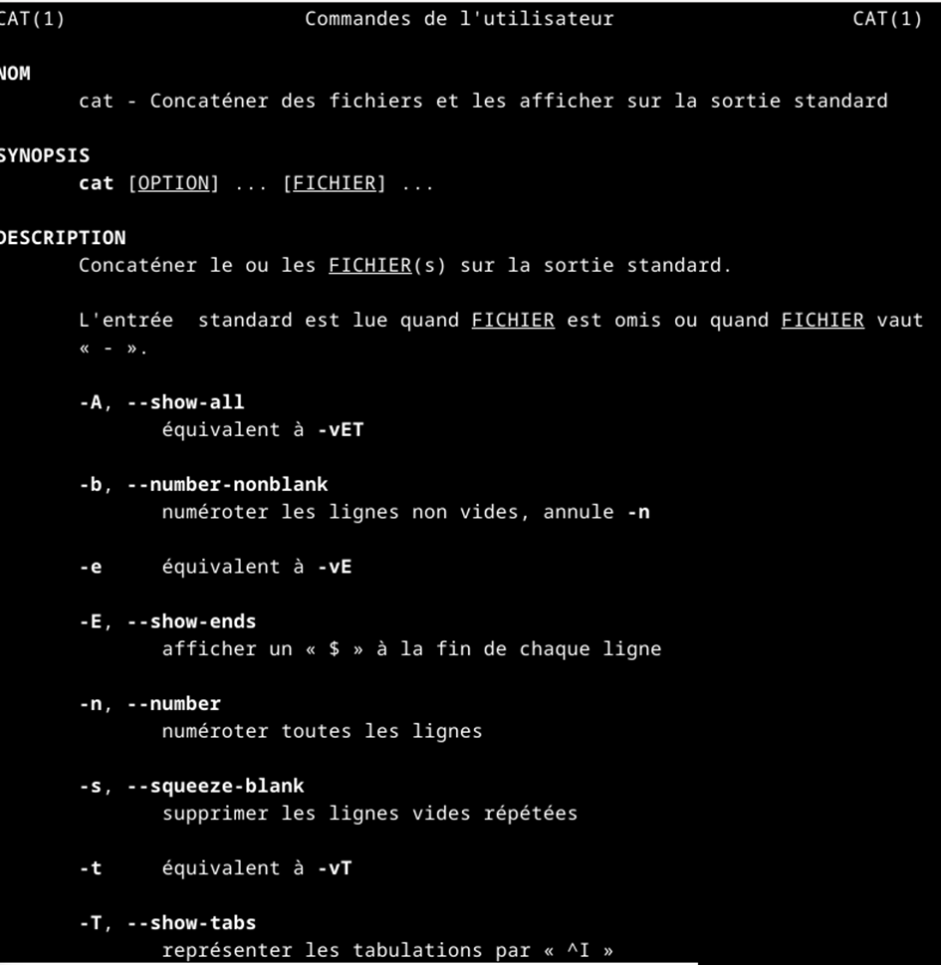
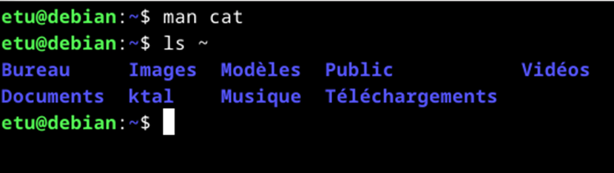

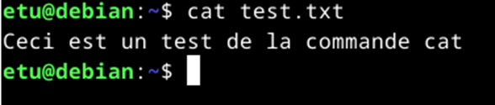

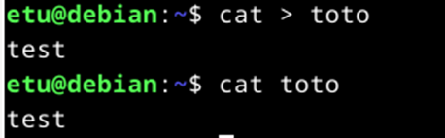

Exercice 2 : La commande `touch`

1. Consultation du manuel de `touch` :
La commande `man touch` m’a fourni les informations nécessaires sur cette commande.

2. Création de fichiers vides :
J'ai créé deux fichiers vides nommés `tata` et `tutu` en une seule commande avec `touch tata tutu`.

3. Modification du contenu avec `touch` :
La commande `touch` ne permet pas de modifier le contenu des fichiers, elle est utilisée uniquement pour la création de fichiers ou la modification des dates d'accès et de modification des fichiers.
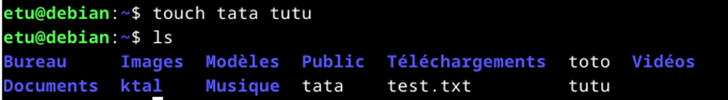
Exercice 3 : La commande `less`

1. Affichage du fichier `/etc/passwd` :
J’ai utilisé `less /etc/passwd` pour parcourir le contenu de ce fichier.

2. Recherche dans un fichier :
Avec la commande `/root` dans `less`, j'ai pu rechercher et localiser l’occurrence du mot "root" dans le fichier.

3. Déplacement à une ligne spécifique :
En tapant `5g`, j’ai directement accédé à la ligne 5 du fichier.

4. Changement de fichier dans `less` :
J'ai utilisé `less tutu` pour ouvrir un fichier vide, puis la commande `:e /etc/passwd` pour passer à un autre fichier sans quitter `less`.
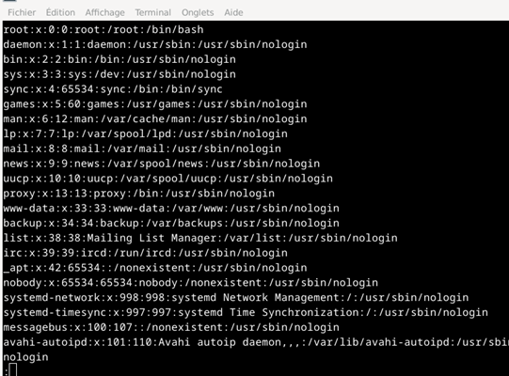
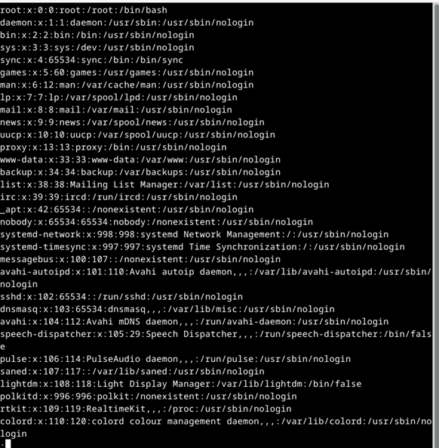

Exercice 4 : La commande `cp`

1. Consultation du manuel de `cp` :
J'ai lu le manuel avec la commande `man cp` pour comprendre ses options.

2. Copie de fichier :
J’ai copié le fichier `toto` dans `tutu` avec la commande `cp toto tutu`. Si `tutu` existe déjà, son contenu est écrasé.

3. Utilisation de l’option `-i` pour éviter l’écrasement :
En ajoutant l’option `-i` (interactif), j’ai demandé une confirmation avant l’écrasement d’un fichier : `cp -i toto tutu`.
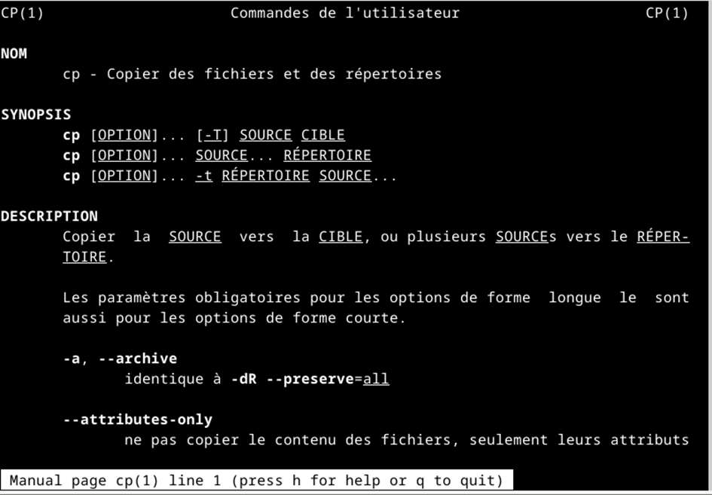
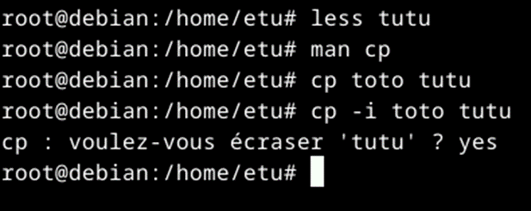

Exercice 5 : La commande `mv`

1. Création et renommage de fichiers :
J’ai créé trois fichiers `un`, `deux`, et `trois` en une seule commande avec `touch un deux trois`. Ensuite, j’ai renommé `un` en `1` avec la commande `mv un 1`.

2. Écrasement de fichiers :
La commande `mv deux 1` a écrasé le fichier `1`. Pour éviter cela, j'ai appris à utiliser l'option `-i` : `mv -i deux 1`.

3. Déplacement d’un fichier :
J’ai déplacé le fichier `trois` vers le répertoire `/tmp` avec `mv trois /tmp`.
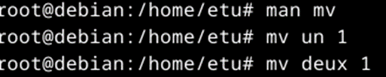

Exercice 6 : La commande `rm`

1. Consultation du manuel de `rm` :
La commande `man rm` m’a aidé à comprendre comment fonctionne la suppression de fichiers.

2. Suppression de plusieurs fichiers :
J'ai supprimé les fichiers `toto`, `tata`, et `tutu` en une seule commande avec `rm toto tata tutu`.

3. Suppression avec confirmation :
Pour supprimer le fichier `1` avec confirmation, j’ai utilisé `rm -i 1`.

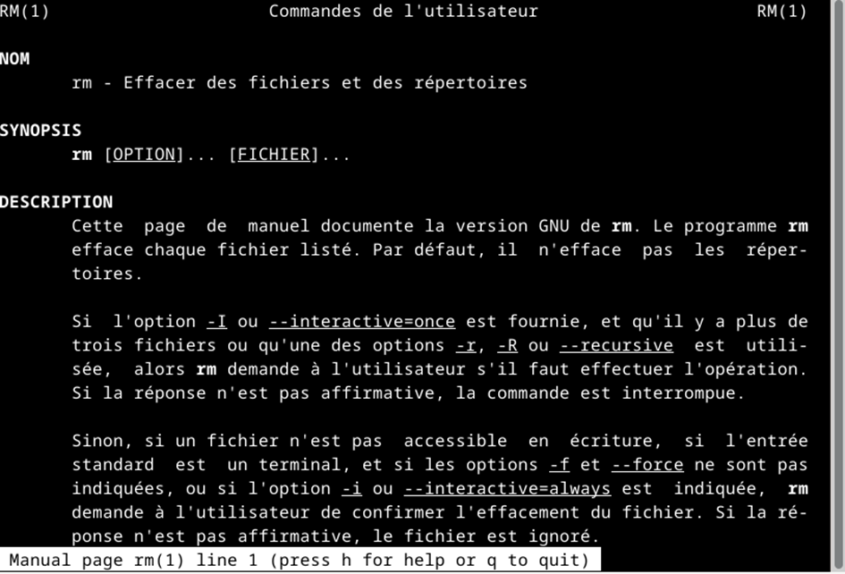
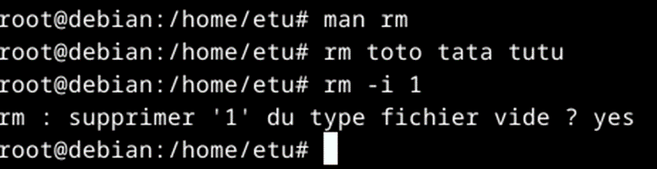

Exercice 7 : La commande `wc`

1. Création d’un fichier texte :
J’ai créé un fichier texte nommé `mon_fichier.txt` avec `cat > mon_fichier.txt` et y ai ajouté quelques lignes avant de sauvegarder avec Ctrl + D.

2. Compter les mots, lignes et caractères :
J’ai utilisé les commandes suivantes pour analyser le fichier :
- `wc -w mon_fichier.txt` pour compter les mots.
- `wc -l mon_fichier.txt` pour compter les lignes.
- `wc -m mon_fichier.txt` pour compter les caractères.
- Sans option, `wc mon_fichier.txt` a affiché toutes ces informations en une seule commande.

3. Suppression du fichier :
J’ai ensuite supprimé `mon_fichier.txt` avec la commande `rm mon_fichier.txt`.
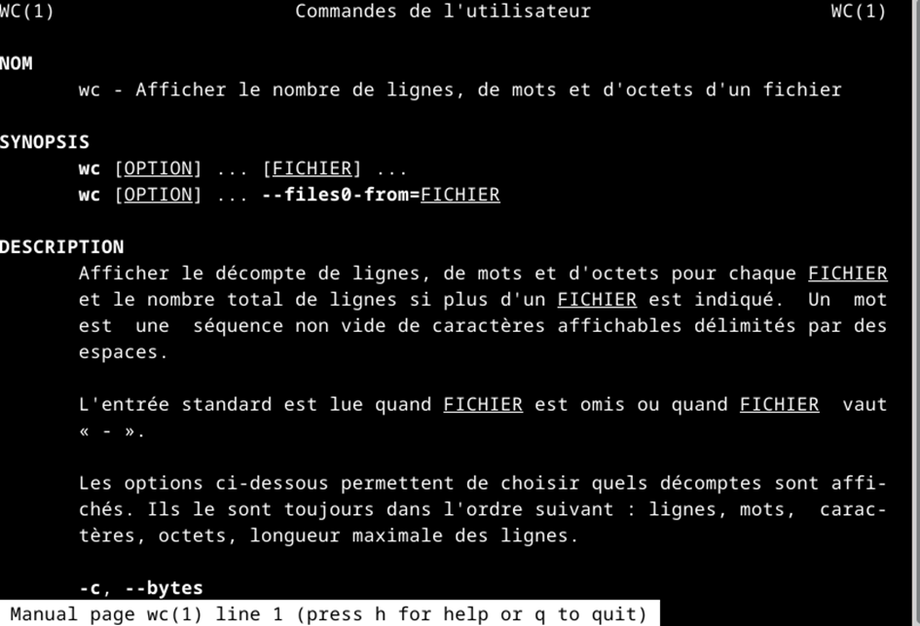
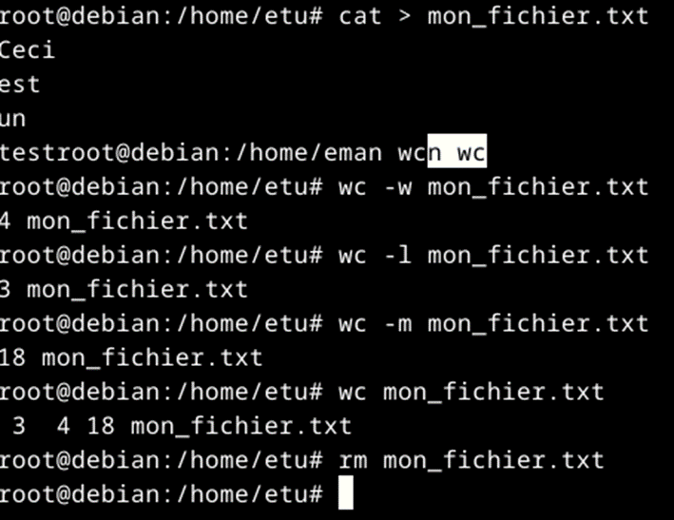

Exercice 8 : La commande `nl`

1. Consultation du manuel de `nl` :
J’ai lu le manuel avec la commande `man nl`.

2. Affichage avec numéros de ligne :
La commande `nl /etc/passwd` m’a permis d’afficher le contenu du fichier `/etc/passwd` avec des numéros de ligne.
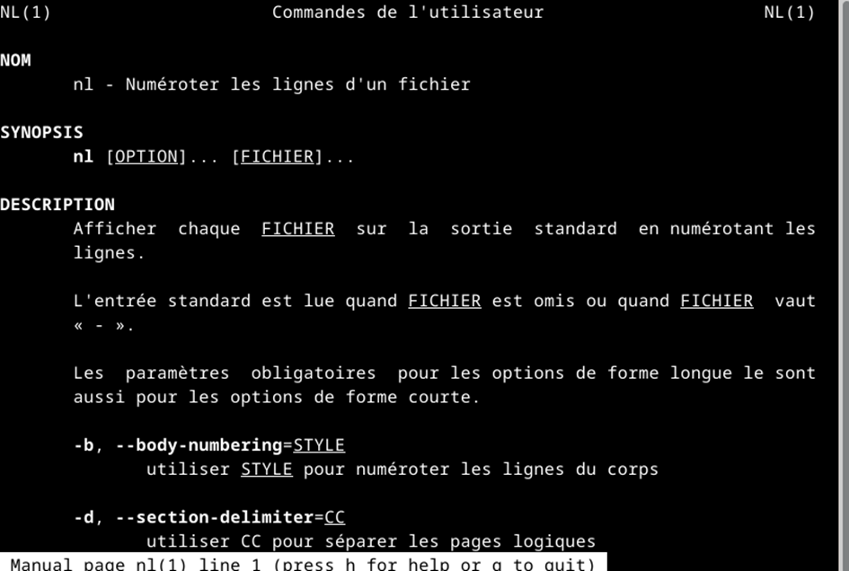
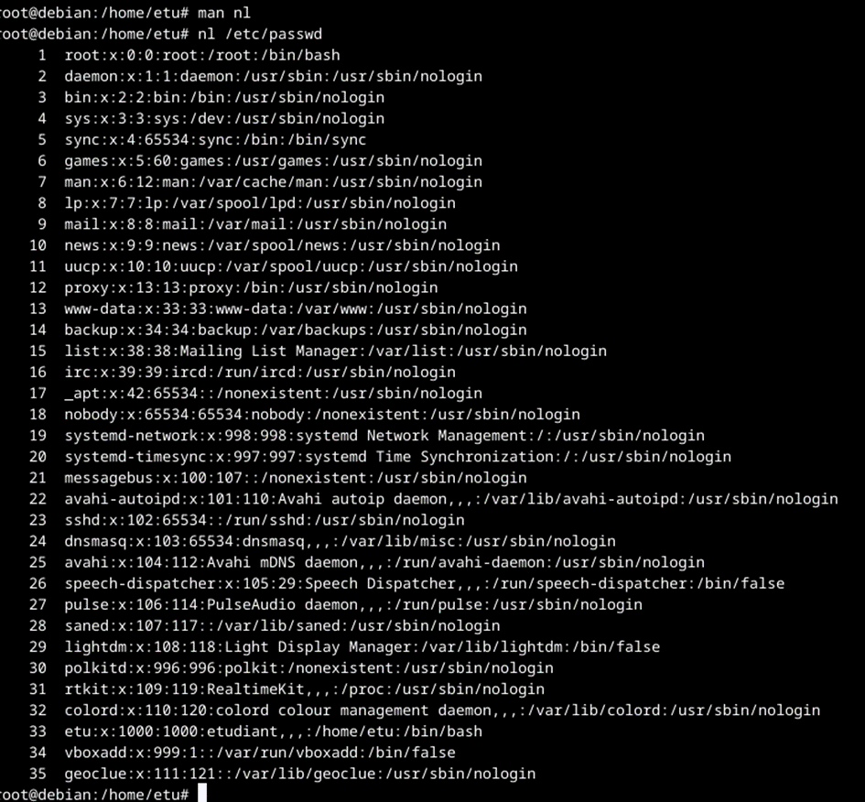

Conclusion :
Ce TP m'a permis de me familiariser avec des commandes de base sous Linux pour la gestion des fichiers et des répertoires. J’ai appris à créer, copier, renommer, déplacer et supprimer des fichiers, ainsi qu’à analyser leur contenu.

